Московский Владислав Васильевич

**Домашняя работа №5.**

Практическое задание по теме “Операторы, фильтрация, сортировка и ограничение”

1. Пусть в таблице users поля created_at и updated_at оказались незаполненными. Заполните их текущими датой и временем.
2. Таблица users была неудачно спроектирована. Записи created_at и updated_at были заданы типом VARCHAR и в них долгое время помещались значения в формате "20.10.2017 8:10". Необходимо преобразовать поля к типу DATETIME, сохранив введеные ранее значения.
3. В таблице складских запасов storehouses_products в поле value могут встречаться самые разные цифры: 0, если товар закончился и выше нуля, если на складе имеются запасы. Необходимо отсортировать записи таким образом, чтобы они выводились в порядке увеличения значения value. Однако, нулевые запасы должны выводиться в конце, после всех записей.

Решение:

1. Для начала создадим новую базу данных shop. В ней создаем таблицу командой:

CREATE TABLE users (

id INT UNSIGNED NOT NULL AUTO_INCREMENT PRIMARY KEY,

first_name VARCHAR(100) NOT NULL,

last_name VARCHAR(100) NOT NULL,

email VARCHAR(120) NOT NULL UNIQUE,

phone VARCHAR(120) NOT NULL UNIQUE,

created_at DATETIME ,

updated_at DATETIME );

Заполняем таблицу одной единственной строкой, где сразу же вписываем текущую дату функцией NOW(). Команда ниже.

INSERT INTO users (id, first_name, last_name, email, phone, created_at, updated_at) VALUES (1,'Petrov','Ivan','vld@fgjh','7097987987', now(), now());

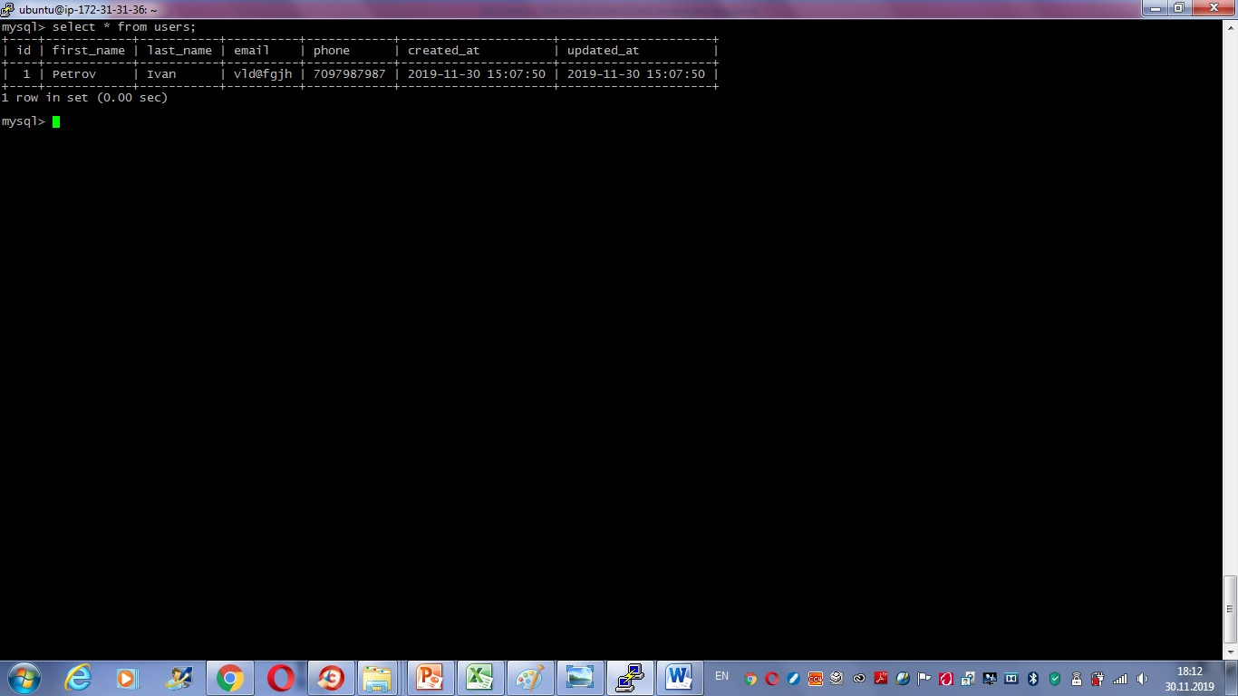

1. Используем 2 запроса:

ALTER TABLE users modify column created_at datetime null;

ALTER TABLE users modify column updated_at datetime null;

1. В таблице складских запасов storehouses_products в поле value могут встречаться самые разные цифры: 0, если товар закончился и выше нуля, если на складе имеются запасы. Необходимо отсортировать записи таким образом, чтобы они выводились в порядке увеличения значения value. Однако, нулевые запасы должны выводиться в конце, после всех записей.

Решение:

SELECT * FROM storehouses_products ORDER BY CASE when value=0 then 99999;

Данный запрос необходимо корректировать в зависимости от общего количества товаров на складе, поскольку если их будет более 99999, то запрос сработает некорректно.

1. Задача №4 была по желанию. Желание не возникло
2. Задача №5 также бал по желанию. Желание не возникло.

Практическое задание теме “Агрегация данных”

1. Подсчитайте средний возраст пользователей в таблице users
2. Подсчитайте количество дней рождения, которые приходятся на каждый из дней недели. Следует учесть, что необходимы дни недели текущего года, а не года рождения.
3. (по желанию) Подсчитайте произведение чисел в столбце таблицы

Решение:

1. Для нахождения среднего возраста воспользуемся запросом:

Select avg(age) from users;

1. Поскольку у меня нет таблицы Users с данными как в условии задачи, для решения данной задачи была использована таблица базы данных VK, которую мы делаем. Условие задачи было мною немного изменено:

***Подсчитайте количество created_at, которые приходятся на каждый из дней недели. Следует учесть, что необходимы дни недели текущего года, а не года рождения.***

Решение:

select count(*), substring(created_at,6,6) as week from users group by week;

1. Желание не возникло.